Перспективное 10-дневное меню МБДОУ д/с ОВ №4
День |  | Время приема пищи |  | Фото блюда
I |  | Завтрак  Каша молочная вязкая с крупой 150/200  Хлеб с маслом 25/5-30/5  Чай с сахаром 150/200 |  | 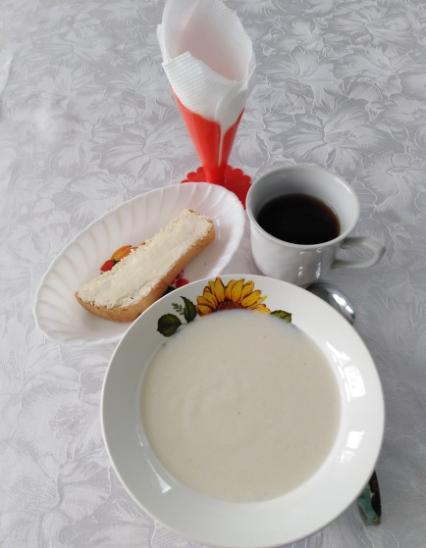
 |  | Обед  Салат по сезону 40/60  Борщ с капустой и картофелем со сметаной 160/200  Жаркое по-домашнему 150/180  Компот из сока фруктового и сухофруктов 150/180  Хлеб ржаной 30/38  Хлеб пшеничный 20/30 |  | 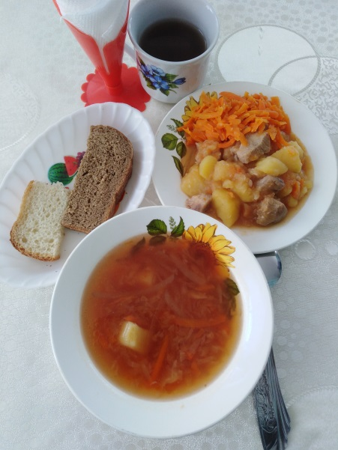
 |  | Полдник  Ватрушка с творогом 85/90  Кофейный напиток с молоком 180/200 |  | 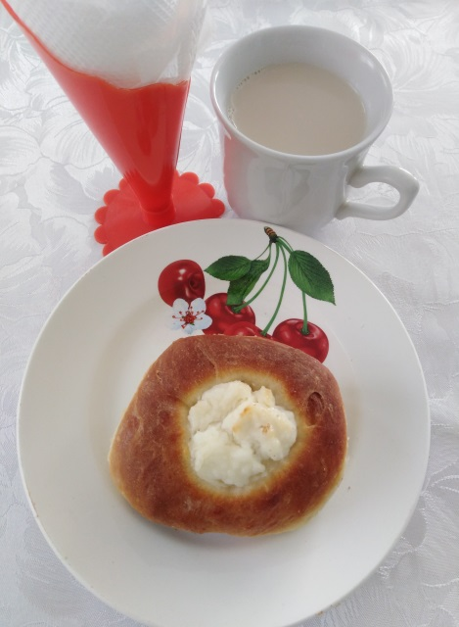
II |  | Завтрак  Каша молочная «Геркулес»  150/200  Хлеб с маслом и сыром  25/5/7-30/5/13  Чай с сахаром 150/200 |  | 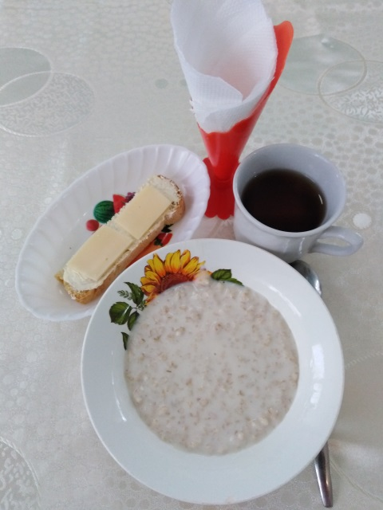
 |  | Обед  Суп картофельный 150/200  Голубцы ленивые с мясом и рисом 82/114  Икра овощная (свекольная, морковная) 100/120  Компот из сока фруктового и сухофруктов 150/180  Хлеб ржаной 30/38  Хлеб пшеничный 20/30 |  | 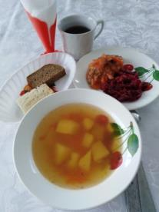
 |  | Полдник  Печенье творожное 130/150  Кисло-молочный напиток  180/200 |  | 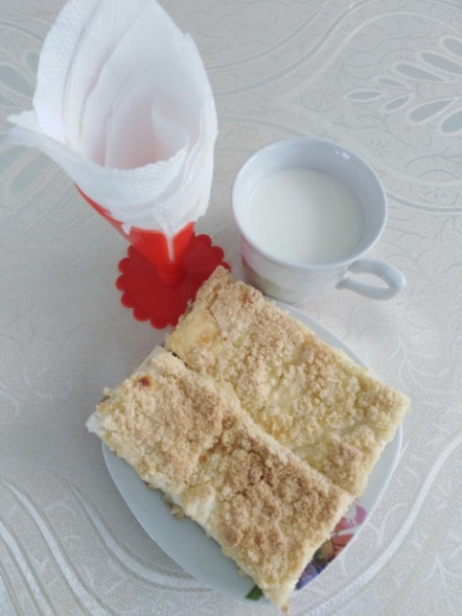
III | Завтрак  Омлет натуральный 80/100  Икра кабачковая 40/60  Хлеб с маслом 25/5-30/5  Чай с сахаром 150/200 |  | 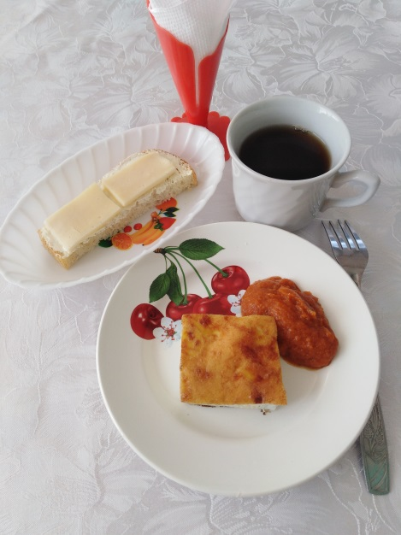
 | Обед  Суп картофельный с бобовыми 150/200  Котлета куриная 60/70  Капуста тушеная 120/140  Кисель из сухофруктов 140/170  Хлеб ржаной 30/38  Хлеб пшеничный 20/30 |  | 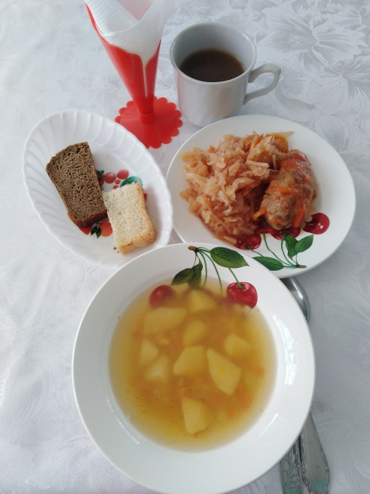
 | Полдник  Оладьи с повидлом 80/80  25/25  Какао с молоком 180/200 |  | 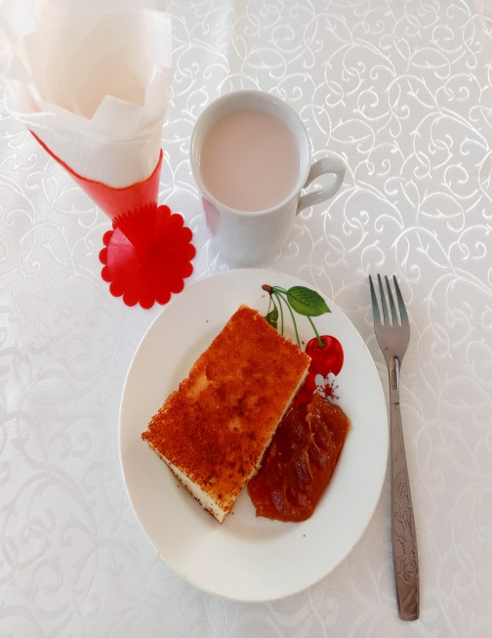
IV | Завтрак  Каша молочная вязкая с крупой 150/200  Хлеб с маслом 25/5-30/5  Чай с сахаром 150/200 |  | 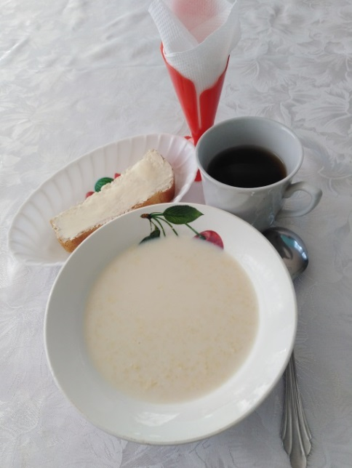
 | Обед  Суп картофельный с мясными фрикадельками 170/200  Сельдь в масле или рыба тушенная в томате с овощами 60/80  Картофельное пюре 110/130  Компот из сухофруктов 150/180  Хлеб ржаной 30/38  Хлеб пшеничный 20/30 |  | 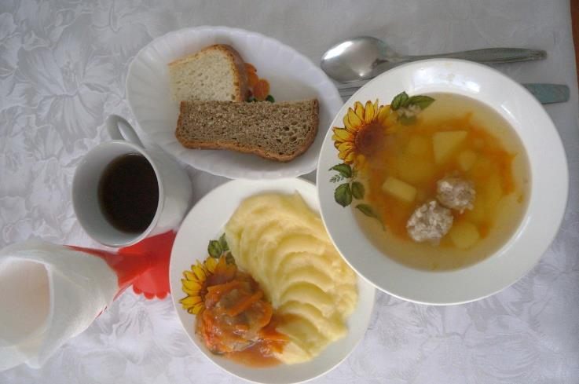
 | Полдник  Булочка домашняя 50/70  Кисло-молочный напиток  180/200 |  | 

V | Завтрак  Котлета рыбная с капустой и морковью запеч. 60/80  Соус томатный с овощами 15/15  Хлеб с маслом и сыром 25/5/7-30/5/13  Чай сладкий 150/200 | 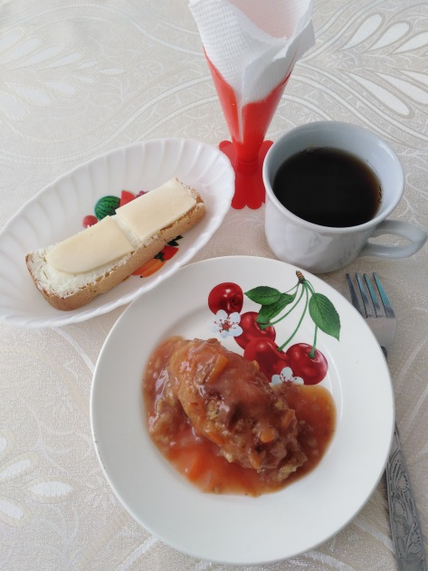
 | Обед  Салат из моркови 40/60  Суп картофельный с клецками 150/200  Запеканка из печени с рисом со сметанным соусом 150/180  Компот из сока фруктового и сухофруктов 150/180  Хлеб ржаной 30/38  Хлеб пшеничный 20/30 | 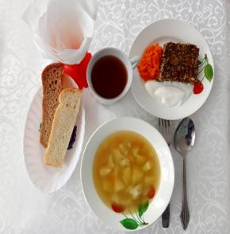
 | Полдник  Кондитерское изделие 25/50  Кофейный напиток с молоком 180/200 | 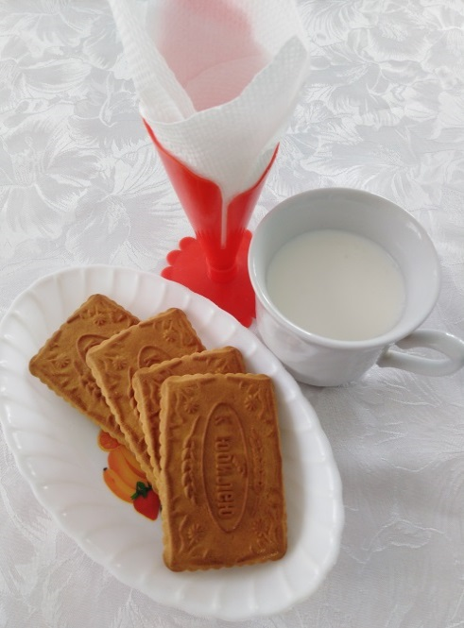

VI | Завтрак  Омлет натуральный 80/100  Салат из зеленого горошка консерв.  40/60  Хлеб с маслом 25/5-30/5  Чай сладкий с молоком 150/200 | 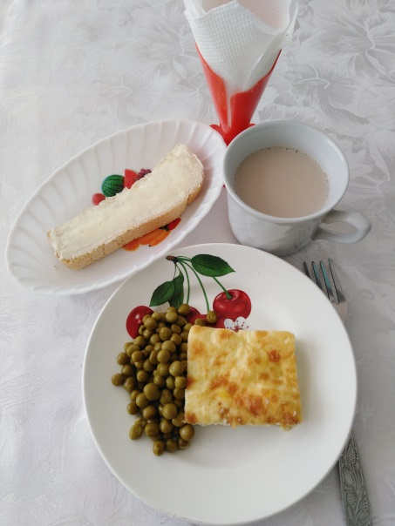
 | Обед  Салат по сезону 40/60  Суп свекольный со сметаной 150/200  Тефтели мясо-крупяные 60/80  Картофельное пюре 110/130  Компот из сока фруктового и сухофруктов 150/180  Хлеб ржаной 30/38  Хлеб пшеничный 20/30 | 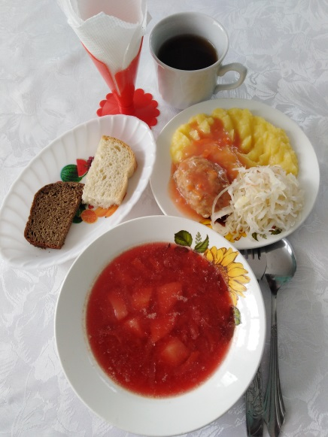
 | Полдник  Пирожок печеный из сдобного теста с повидлом 60/70  Какао с молоком 180/200 | 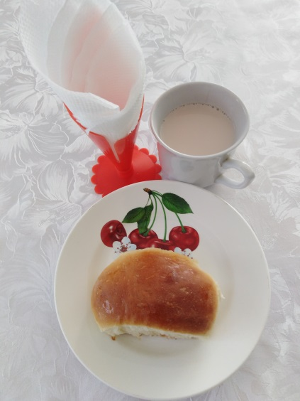

VII | Завтрак  Рыба тушеная в томате с овощами 110/130  Хлеб с маслом 25/5-30/5  Чай с сахаром 150/200 | 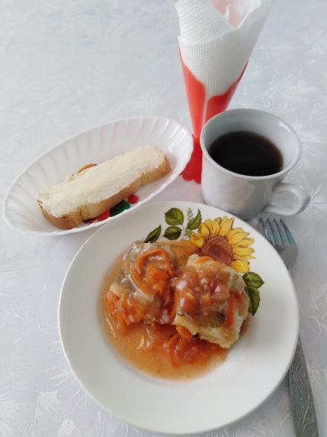
 | Обед  Салат по сезону 40/60  Суп крестьянский с крупой 150/200  Плов из мяса 150/180  Компот из сока фруктового и сухофруктов 150/180  Хлеб ржаной 30/38  Хлеб пшеничный 20/30 | 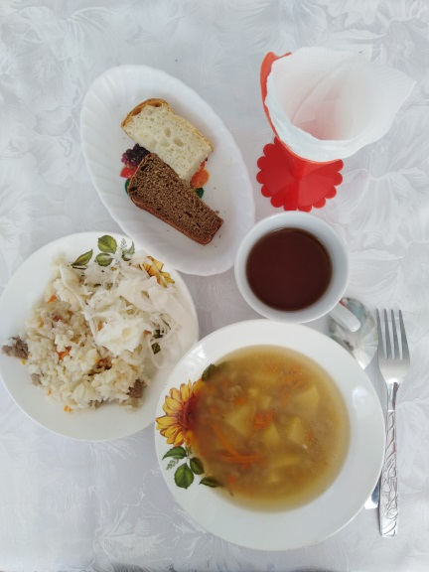
 | Полдник  Макаронные изделия с маслом и сыром 100/150  Кофейный напиток с молоком 180/200 | 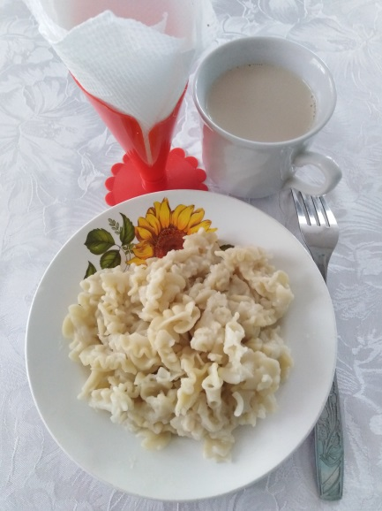

VIII | Завтрак  Каша рассыпчатая 100/150  Яйцо вареное 20/20  Горошек зеленый консервированный 30/30  Хлеб с маслом 25/5-30/5  Чай с сахаром 150/200 | 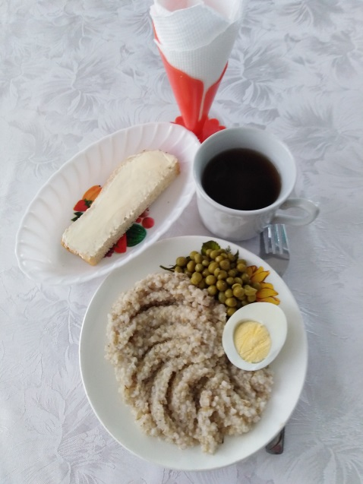
 | Обед  Салат из свеклы и моркови 40/60  Борщ с капустой и картофелем со сметаной 160/200  Гуляш 60/80  Каша рассыпчатая 100/150  Кисель из сухофруктов 140/170  Хлеб ржаной 30/38  Хлеб пшеничный 20/30 | 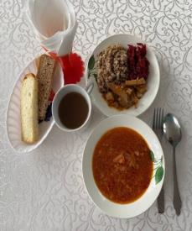
 | Полдник  Запеканка из творога 85/130  Соус сметанный сладкий 20/20  Молоко кипяченное 180/200 | 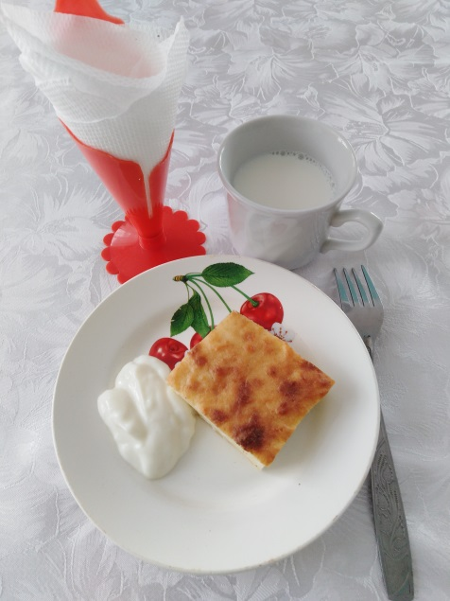

IX | Завтрак  Каша молочная вязкая 150/200  Хлеб с маслом и сыром 25/5/7-30/5/13  Чай с сахаром 150/200 | 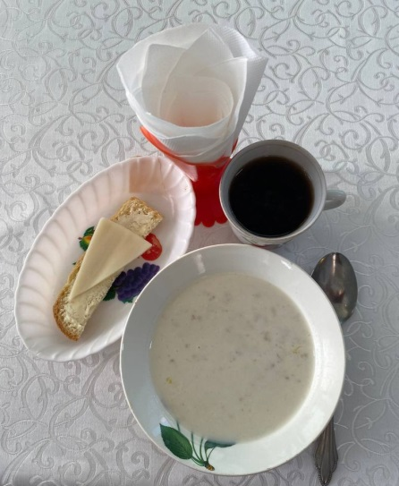
 | Обед  Суп картофельный с клецками 150/200  Рагу из птицы 150/200  Икра овощная (свекольная, кабачковая, морковная) 40/60  Компот из сухофруктов 150/180  Хлеб ржаной 30/38  Хлеб пшеничный 20/30 | 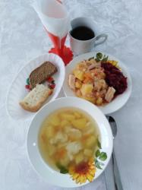
 | Полдник  Ватрушка с творогом 85/90  Кисло-молочный напиток 180/200 | 

X | Завтрак  Рагу овощное 130/150  Яйцо вареное 20/20  Хлеб с маслом 25/5-30/5  Чай с сахаром150/200 | 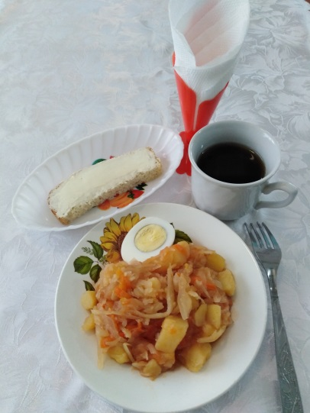
 | Обед  Салат из квашеной капусты с зел. горошком консерв. 40/60  Суп картофельный с мясными фрикадельками 170/200  Макаронник с печенью со сметанным соусом 150/180  Компот из сока фруктового и сухофруктов 150/180  Хлеб ржаной 30/38  Хлеб пшеничный 20/30 | 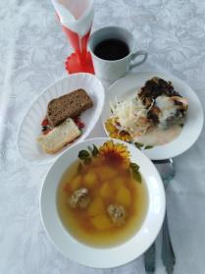
 | Полдник  Кондитерское изделие 25/50  Молоко кипяченное 180/200 | 